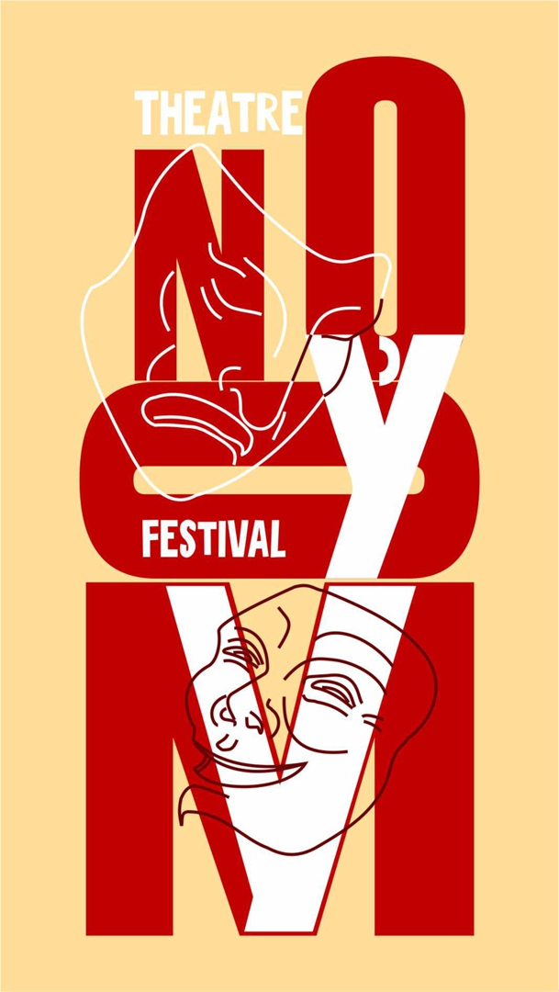 | Регистрационная форма  Фестиваль любительских театров «УMOЎNO»  г. Полоцк, Беларусь, 12–14 ноября, 2021  Регистрационная форма должна быть отправлена не позднее 1 октября, 2021 на е-mail: polackzviaz@gmail.com

Информация о театральном коллективе

Название коллектива:
Контактное лицо:
Адрес:
Номер телефона:
e-mail:
Официальный сайт:

Краткая история театрального коллектива:

Режиссер
ФИО:
Адрес:
Номер телефона:
e-mail:

Информация о спектакле

Название спектакля / постановки:
Автор:
Длительность спектакля:
Направление:
Язык:
Синопсис:

Технический райдер

Список участников (отправляется позже)

№ | Фамилия | Имя | Возраст | Родной язык | Роль в спектакле

